**Савицкая Агата Павлова (Sawicka Agatha)**

Январь 1801 – крещение (НИАБ 937-4-32, лист 4, №2/1800-р).

**НИАБ 937-4-32:** Лист 4. **Метрическая запись №2/1801-р.**

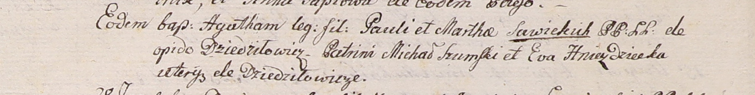

Дедиловичский костел Наисвятейшего Сердца Иисуса. Января 1801 года. Метрическая запись о крещении.

Sawicka Agatha – дочь крестьян с деревни Дедиловичи.

Sawicki Paul – отец.

Sawicka Martha – мать.

Szumski Michał – крестный отец, с деревни Дедиловичи.

Hniezdzicka Ewa – крестная мать, с деревни Дедиловичи.

Linhart Hyacinthus – ксёндз.